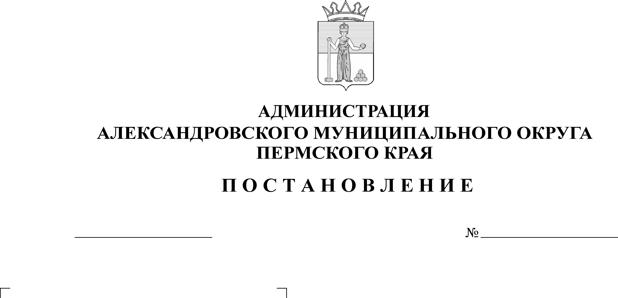
О принятии решения о передаче в безвозмездное владение и поль-зование объектов электросете-вого хозяйства
11.10.2024
1643

В соответствии с Федеральным законом от 26 марта 2003 года № 35–ФЗ «Об электроэнергетике», Федеральным законом от 13 июля 2024 года
№ 185-ФЗ «О внесении изменений в Федеральный закон «Об электроэнергетике» и отдельные законодательные акты «Российской Федерации», Правилами передачи в безвозмездное владение и пользование системообразующей территориальной сетевой организации или территориальной сетевой организации объектов электросетевого хозяйства, находящихся в собственности субъектов Российской Федерации или муниципальных образований, утвержденных Постановлением Правительства Российской Федерации от 10 сентября 2024 года № 1229, Протоколом Министерства Энергетики Российской Федерации № ЕГ-253пр от 04 октября 2024 года, Федеральным законом «Об общих принципах организации местного самоуправления в Российской Федерации» от 06 декабря 2003 года № 131-ФЗ, Положением об организации учёта муниципального имущества и ведении реестра муниципального имущества, утверждённого постановлением администрации Александровского муниципального округа от 16 августа 2022 г. № 888 «Об утверждении Положения об организации учета муниципального имущества и ведении реестра муниципального имущества», Гражданским кодексом Российской Федерации,
администрация Александровского муниципального округа ПОСТАНОВЛЯЕТ:
- Принять решение о передаче в безвозмездное владение и пользование системообразующей территориальной сетевой организации – ПАО «Россети Урал», после истечения срока действия договора аренды муниципального имущества объектов электрических сетей от 01 января 2008 г. № 01/08 с АО «ОРЭС-Прикамья» либо его расторжения по соглашению сторон, следующего муниципального имущества (электросетевое хозяйство):

№ п/п | Наименование объекта, адрес, площадь, кадастровый номер и другие характеристики, идентифицирующие объект <*>
1 | Здание, назначение: нежилое, наименование: распределительный пункт, площадь 172,0 кв.м, кадастровый номер: 59:02:0101171:62, по адресу: Российская Федерация, Пермский край, м.о. Александровский,  г. Александровск, ул. Машиностроителей, зд. 5а.
2 | Здание, назначение: нежилое, наименование: здание ГПП, площадь 808,9 кв.м., кадастровый номер: 59:02:0601001:1497, по адресу: Пермский край, г. Александровск, п. Карьер Известняк, ул. Коммунальная, д. 5.
3 | Сооружение, назначение: 1.1.сооружения электроэнергетики, наименование: линия электропередач ВЛ 6 кВ от опоры до ТП с/т «За прудом», протяженность 1 181,0 м., кадастровый номер: 59:02:0000000:5710, по адресу: Российская Федерация, Пермский край, м.о. Александровский, г. Александровск
4 | Здание, назначение: нежилое, наименование: ТП №1, площадь 37,4 кв.м., кадастровый номер: 59:02:0101175:95, по адресу: Российская Федерация, Пермский край, муниципальный округ Александровский, город Александровск, улица Ленина, здание 32а.
5 | Здание, назначение: нежилое, наименование: ТП-1, площадь 27,2 кв.м., кадастровый номер: 59:02:0601001:1615, по адресу: Пермский край, г. Александровск, п. Карьер Известняк, район ул.Юбилейная, д. 1.
6 | Здание, назначение: нежилое, наименование: ТП-2, площадь 35,1 кв.м., кадастровый номер: 59:02:0101161:93, по адресу: Пермский край, г. Александровск, в районе ул. Ким, 33.
7 | Здание, назначение: нежилое, наименование: здание ТП-2, площадь 42,4 кв.м., кадастровый номер: 59:02:0601001:2599, по адресу: Пермский край, г. Александровск, п. Карьер Известняк, ул. Юбилейная, район ДК "Горняк".
8 | Здание, назначение: нежилое, наименование: ТП-3, площадь 37,8 кв.м., кадастровый номер: 59:02:0101161:840, по адресу: Пермский край, г. Александровск, в районе ул. Мехоношина, д. 6.
9 | Здание, назначение: нежилое, наименование: ТП-5, площадь 8,8 кв.м., кадастровый номер: 59:02:0109019:41, по адресу: Пермский край, г. Александровск, в районе ул.Артиллерийская, д. 7.
10 | Здание, назначение: нежилое, наименование: ТП-6, площадь 35,5 кв.м., кадастровый номер: 59:02:0601001:1457, по адресу: Пермский край, г. Александровск, п. Карьер Известняк, район ул.Горького, д. 6.
11 | Здание, назначение: нежилое, наименование: ТП-7, площадь 27,9 кв.м., кадастровый номер: 59:02:0111081:72, по адресу: Пермский край, г. Александровск, в районе ул.Свободы, д. 55.
12 | Здание, назначение: нежилое, наименование: ТП-9, площадь 41,2 кв.м., кадастровый номер: 59:02:0902086:120, по адресу: Российская Федерация, Пермский край, м.о. Александровский, рп. Яйва, ул. 6-ой Пятилетки, зд. 27а.
13 | Здание, назначение: нежилое, наименование: здание ТП-10, площадь 27,4 кв.м., кадастровый номер: 59:02:0110041:37, по адресу: Пермский край, г. Александровск, в районе ул. Пионерская, 10.
14 | Здание, назначение: нежилое, наименование: ТП-10, площадь 44,9 кв.м., кадастровый номер: 59:02:0902068:13, по адресу: Пермский край, г Александровск, пгт. Яйва, ул. Юбилейная, д 3.
15 | Здание, назначение: нежилое, наименование: ТП-11, площадь 18,9 кв.м., кадастровый номер: 59:02:0101198:92, по адресу: Пермский край, г. Александровск, ул. Халтурина, д. 10.
16 | Здание, назначение: нежилое, наименование: ТП-11, площадь 55,7 кв.м., кадастровый номер: 59:02:0000000:2721, по адресу: Российская Федерация, Пермский край, м.о. Александровский, рп. Яйва, ул. 6-ой Пятилетки, зд. 20а
17 | Здание, назначение: нежилое, наименование: здание ТП-15, площадь 20,6 кв.м., кадастровый номер: 59:02:0104210:754, по адресу: Пермский край, г. Александровск, в районе ул. Мехоношина, 3.
18 | Здание, назначение: нежилое, наименование: ТП-16, площадь 24,8 кв.м., кадастровый номер: 59:02:0101179:45, по адресу: Пермский край, г. Александровск, в районе ул. Кирова, д. 39.
19 | Здание, назначение: нежилое, наименование: ТП-20, площадь 24,0 кв.м., кадастровый номер: 59:02:0101198:90, по адресу: Пермский край, г. Александровск, ул. Чернышевского, д. 6.
20 | Здание, назначение: нежилое, наименование: здание ТП-21, площадь 22,8 кв.м., кадастровый номер: 59:02:0101170:418, по адресу: Пермский край, г. Александровск, в районе ул. Кирова, д. 15а.
21 | Здание, назначение: нежилое, наименование: ТП-22, площадь 54,4 кв.м., кадастровый номер: 59:02:0101170:83, по адресу: Пермский край, г. Александровск, в районе ул. Войкова, д. 22а.
22 | Здание, назначение: нежилое, наименование: ТП-23, площадь 31,0 кв.м., кадастровый номер: 59:02:0101277:14, по адресу: Пермский край, г. Александровск, в районе ул. Мехоношина, д. 86.
23 | Здание, назначение: нежилое, наименование: ТП-23, площадь 41,6 кв.м., кадастровый номер: 59:02:0701027:38, по адресу: Пермский край, г. Александровск, в районе ул. Ленина, д. 35.
24 | Здание, назначение: нежилое, наименование: ТП-25, площадь 43,4 кв.м., кадастровый номер: 59:02:0101150:60, по адресу: Пермский край, г. Александровск, в районе ул. Мехоношина, д. 20.
25 | Здание, назначение: нежилое, наименование: ТП-26, площадь 47,0 кв.м., кадастровый номер: 59:02:0901021:26, по адресу: Пермский край, г. Александровск, в районе ул. Кирова д. 19.
26 | Здание, назначение: нежилое, наименование: ТП-28, площадь 35,8 кв.м., кадастровый номер: 59:02:0101170:87, по адресу: Пермский край, г. Александровск, в районе ул. Ленина, д. 6.
27 | Здание, назначение: нежилое, наименование: ТП-30, площадь 37,1 кв.м., кадастровый номер: 59:02:0101151:85, по адресу: Пермский край, г Александровск, г.Алесандровск, в районе ул.Механошина, д.52.
28 | Здание, назначение: нежилое, наименование: ТП-31, по адресу: Пермский край, г. Александровск, ул. Кирова.
29 | Здание, назначение: нежилое, наименование: ТП-36, по адресу: Пермский край, г. Александровск, квартал 243, скважина 2 подъёма.
30 | Здание, назначение: нежилое, наименование: ТП-39, по адресу: Пермский край, г. Александровск, ул. Гайдара, станция перекачки № 1.
31 | Сооружение, назначение: нежилое, наименование: электросетевой комплекс (ЭСК), протяженность: 90 974,0 м., кадастровый номер: 59:02:0000000:5200, по адресу: Пермский край, г. Александровск.
32 | Сооружение, назначение: нежилое, наименование: электросетевой комплекс (ЭСК), протяженность: 8 680,0 м., кадастровый номер: 59:02:0000000:4996, по адресу: Пермский край, г. Александровск.
33 | Сооружение, назначение: нежилое, наименование: электросетевой комплекс (ЭСК), протяженность: 56 182,0 м., кадастровый номер: 59:02:0000000:5000, по адресу: Пермский край, г. Александровск.
34 | Сооружение, назначение: нежилое, наименование: электросетевой комплекс пос. Расик- пос. Башмаки, протяженность: 9 375,0 м., кадастровый номер: 59:02:2901001:159, по адресу: Пермский край, г. Александровск, п. Башмаки.
35 | Сооружение, назначение: нежилое, городского коммунального хозяйства, электроснабжения, наименование: электросетевой комплекс (ЭСК), протяженность: 19 279,0 м., кадастровый номер: 59:02:0201001:84, по адресу: Пермский край, г. Александровск, п.Всеволодо-Вильва.
36 | Сооружение, назначение: электроснабжения, наименование: электросетевой комплекс (ЭСК), протяженность: 39 715,0 м., кадастровый номер: 59:02:0601001:2608, по адресу: Пермский край, г. Александровск, п. Карьер Известняк.
37 | Сооружение, назначение: нежилое, наименование: электросетевой комплекс пос.Яйва, протяженность: 125 275,0 м., кадастровый номер: 59:02:0000000:5188, по адресу: Пермский край, г. Александровск, п. Яйва.
38 | Сооружение, назначение: нежилое, наименование: ВЛ-6кВ и ВЛ-0,4кВ пос.Талый, протяженность: 5 080,0 м., кадастровый номер: 59:02:0000000:5138, по адресу: Пермский край, г. Александровск, п. Талый.
39 | Сооружение, назначение: линия электропередач, наименование: линии электропередач - 0,4 кВ, протяженность: 5 356,0 м., кадастровый номер: 59:02:0501001:550, по адресу: Пермский край, г. Александровск, п. Ивакинский Карьер, в районе жилого поселка Ивакинский Карьер.
40 | Сооружение, назначение: 1.1.сооружения электроэнергетики, наименование: электрические наружные сети, протяженность: 3 074,0 м., кадастровый номер: 59:02:0000000:5673, по адресу: Пермский край, г. Александровск, рп. Яйва.
41 | Сооружение, назначение: воздушная линия, протяженность 500,0 м., по адресу: Пермский край, г. Александровск, ул. Кирова.

- Отделу имущественных отношений управления имущественных и земельных отношений администрации Александровского муниципального округа, после заключения договора передачи в безвозмездное владение и пользование, внести изменения в реестр муниципальной собственности Александровского муниципального округа.
- Опубликовать настоящее постановление в сетевом издании официальный сайт Александровского муниципального округа Пермского края (www.aleksraion.ru).
- Контроль за исполнением настоящего постановления возложить на заместителя главы администрации по градостроительству – начальника управления имущественных и земельных отношений.

И.п. главы муниципального округа –
главы администрации Александровского
муниципального округа Е.В. Захарова
Рассылается: дело, ОИО, УИиЗО, сайт АМО, прокуратура

